附件
乡村建设带头工匠培训报名流程
1.进入“四川省住房和城乡建设行业技能人员职业培训公共服务平台”，网址：https://jnry.sczjrcfw.cn/，点击“学员登录”。
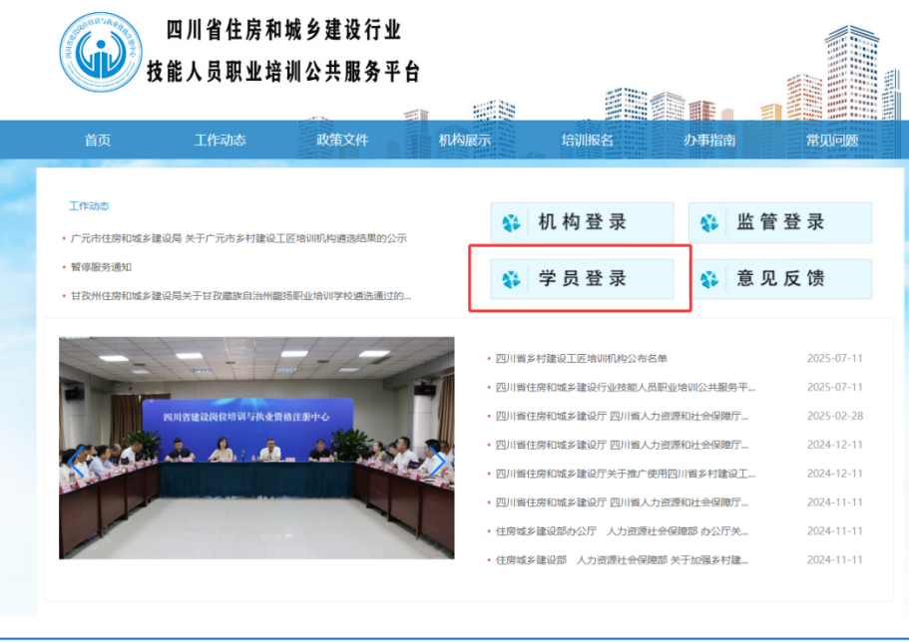
2.进入登录界面后，点击“注册新的账号”，填写个人信息。
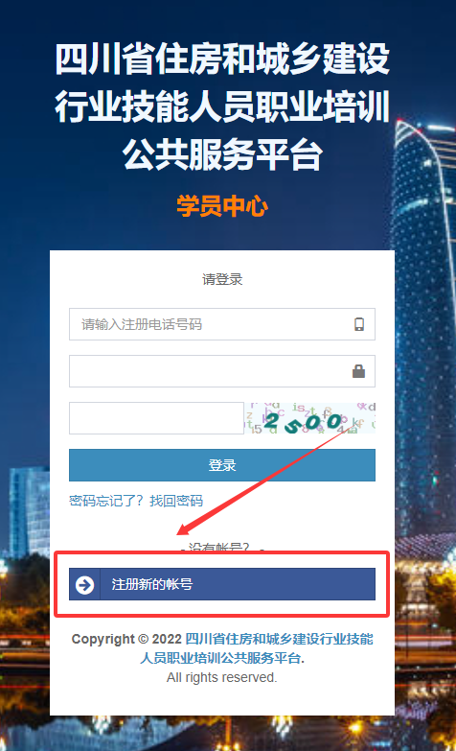
3.填写完注册信息后，返回登录界面（账号密码请务必牢记）。
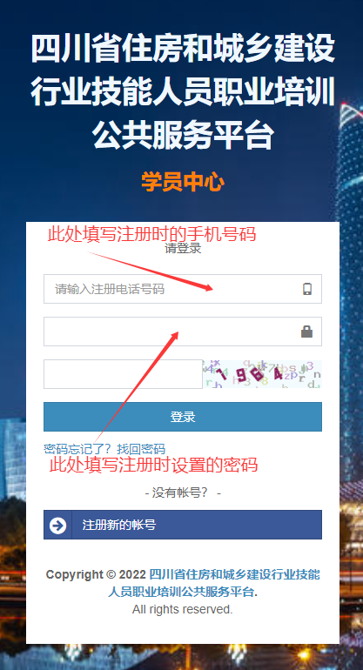
4.登录成功后，按照下方流程进入培训报名界面。
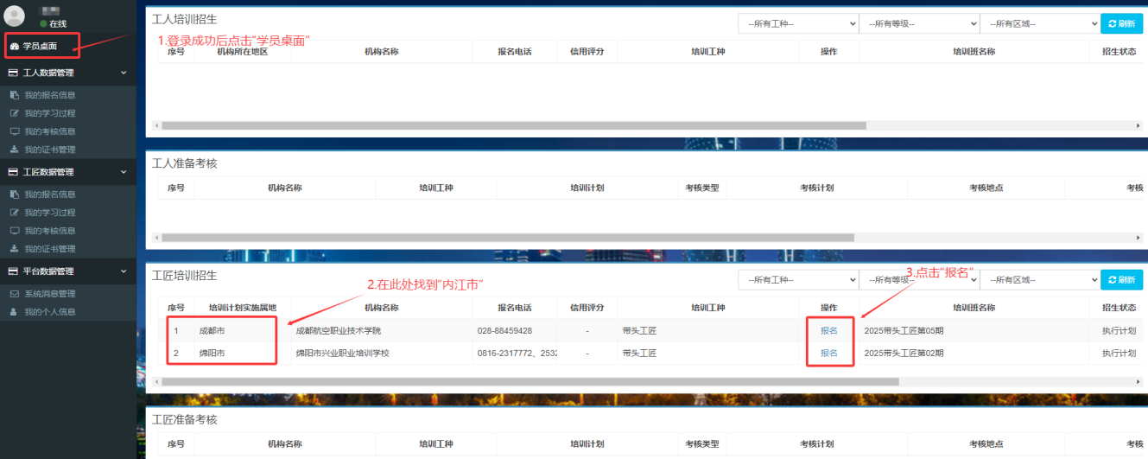

5.进入报名界面后，阅读“报名条件”，然后点击“下一步”。
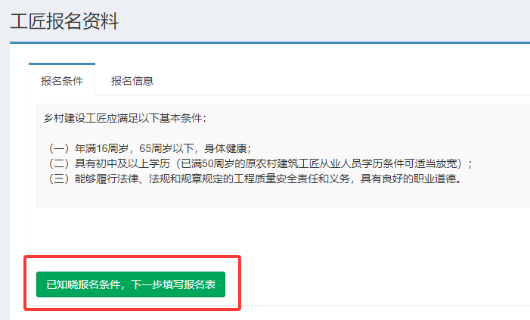
6.在报名资料界面依次填写个人信息并按要求上传照片，然后提交报名。
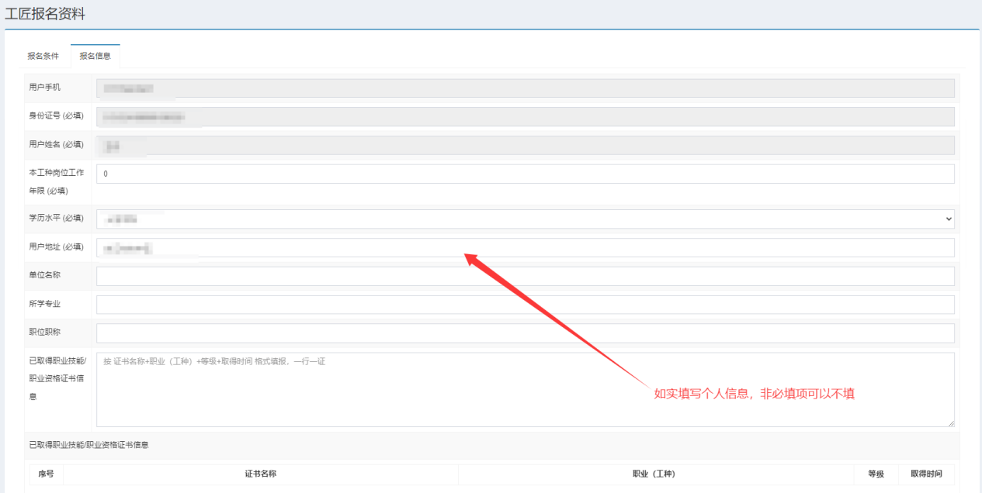
注意：“姓名、身份证号码”不能填错；“本工种岗位工作年限”按本人从事建筑工作起算，不能填“0”；“用户地址”明确到村组，不能只填“内江市”或“内江某县区”。

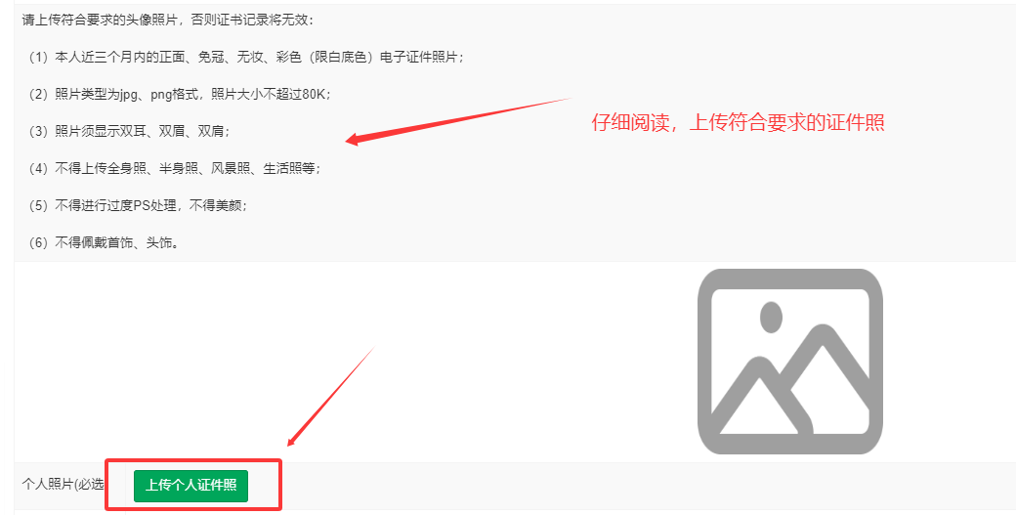
照片为证件照，请到照相馆去照相，必须是“白底”，不能用原来的纸质照片手机翻拍。
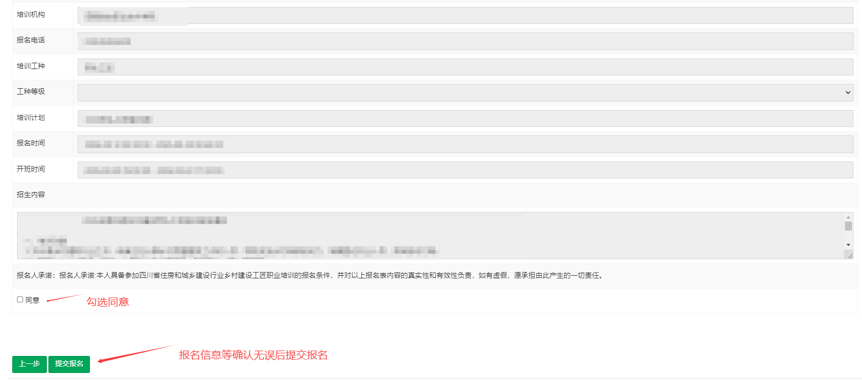
7.点击“提交报名”后即报名成功，待审核机构审核。
